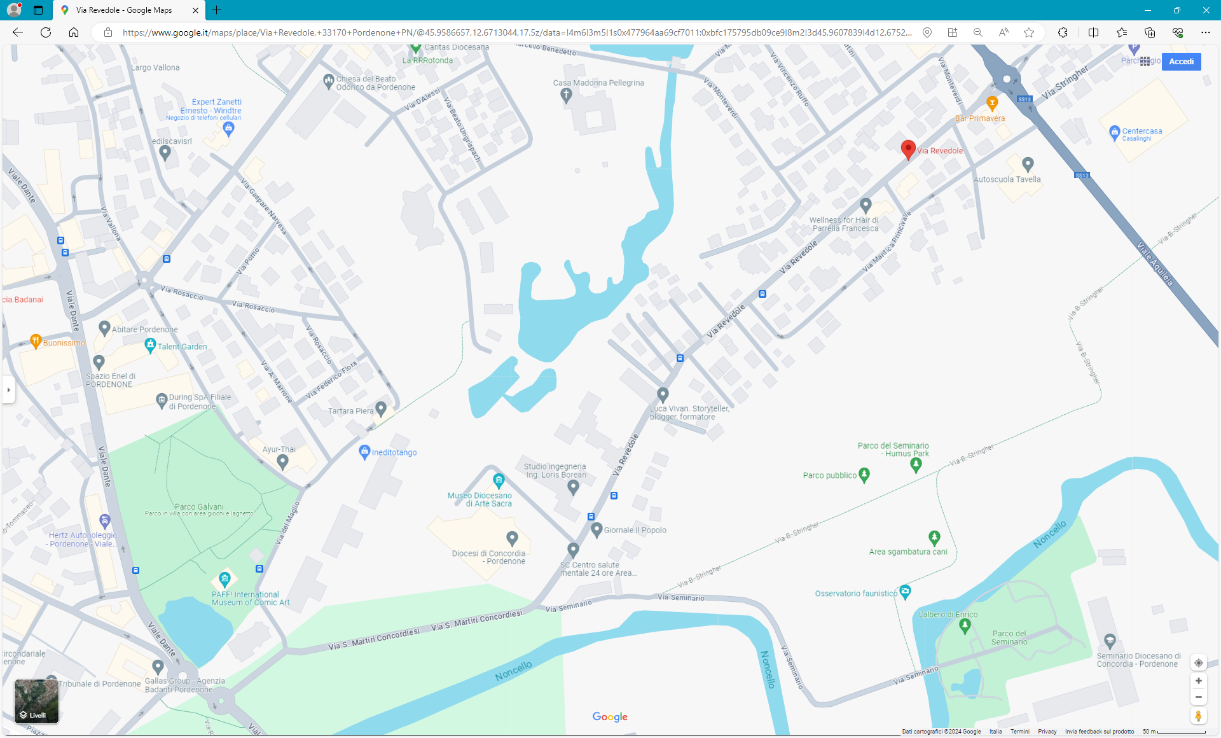

Solo autorizzati

Solo autorizzati

Direzione avanzamento cantiere